Communiqué de presse
Mai 2018

Red Dot Award, Good Design Award, iF Design Award
Pluie de prix de design pour les produits weinor

Trois produits weinor ont été récompensés d’un prix de design reconnu à l’international. En effet, le système de chauffage Tempura Quadra a remporté le prix « Winner » Red Dot Award 2018, le store de jardin d’hiver Sottezza II a remporté le prix Good Design Award, tout comme la paroi coulissante en verre w17 easy. Ce dernier s’est également vu desservir le prix iF Design Award.
En ce début d'année, le fabricant weinor se réjouit de ses quatre prix de design. Le système de chauffage cubique et compacte Tempura Quadra compte désormais parmi les produits récompensés. Celui-ci a reçu le prix Red Dot Award « Product Design 2018» catégorisé « Technique de chauffage et de climatisation » dû à sa haute qualité. Ainsi le système de chauffage Tempura Quadra a remporté un concours impliquant plus de 59 pays.

Le Good Design Award décerne depuis 68 ans l’un des plus anciens prix de design reconnu à l’international. Le store de véranda Sottezza II et la paroi coulissante en verre w17 easy peuvent désormais prétendre à ce prix, w17 easy ayant préalablement été récompensé par un prix : l'iF Design Award « Winner » catégorie « Garden »décerné par près de 60 experts en design de plus de 20 pays. Avec le Red Dot Award et le German Design Award, la paroi coulissante en verre a déjà reçu au total quatre premier prix. Ces quatre nouveaux prix viennent compléter une collection considérable de 25 prix que Weinor a su encaisser au cours de ces dernières années.

Contact presse :
Christian Pätz, Weinor GmbH & Co. KG || Mathias-Brüggen-Str. 110 || 50829 Cologne, Mail : cpaetz@weinor.de || www.weinor.de
Tél. : 0221 / 597 09 265 || Fax : 0221/ 595 11 89

Tous les textes et illustrations ainsi que d'autres informations se trouvent sur www.weinor.de/presse/.

Illustrations :

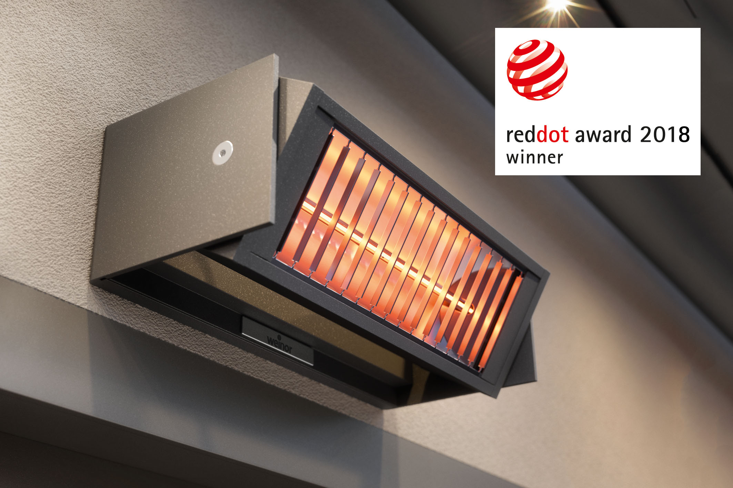
Image 1 :
Le système de chauffage Tempura Quadra a obtenu le Red Dot Award « Winner ».

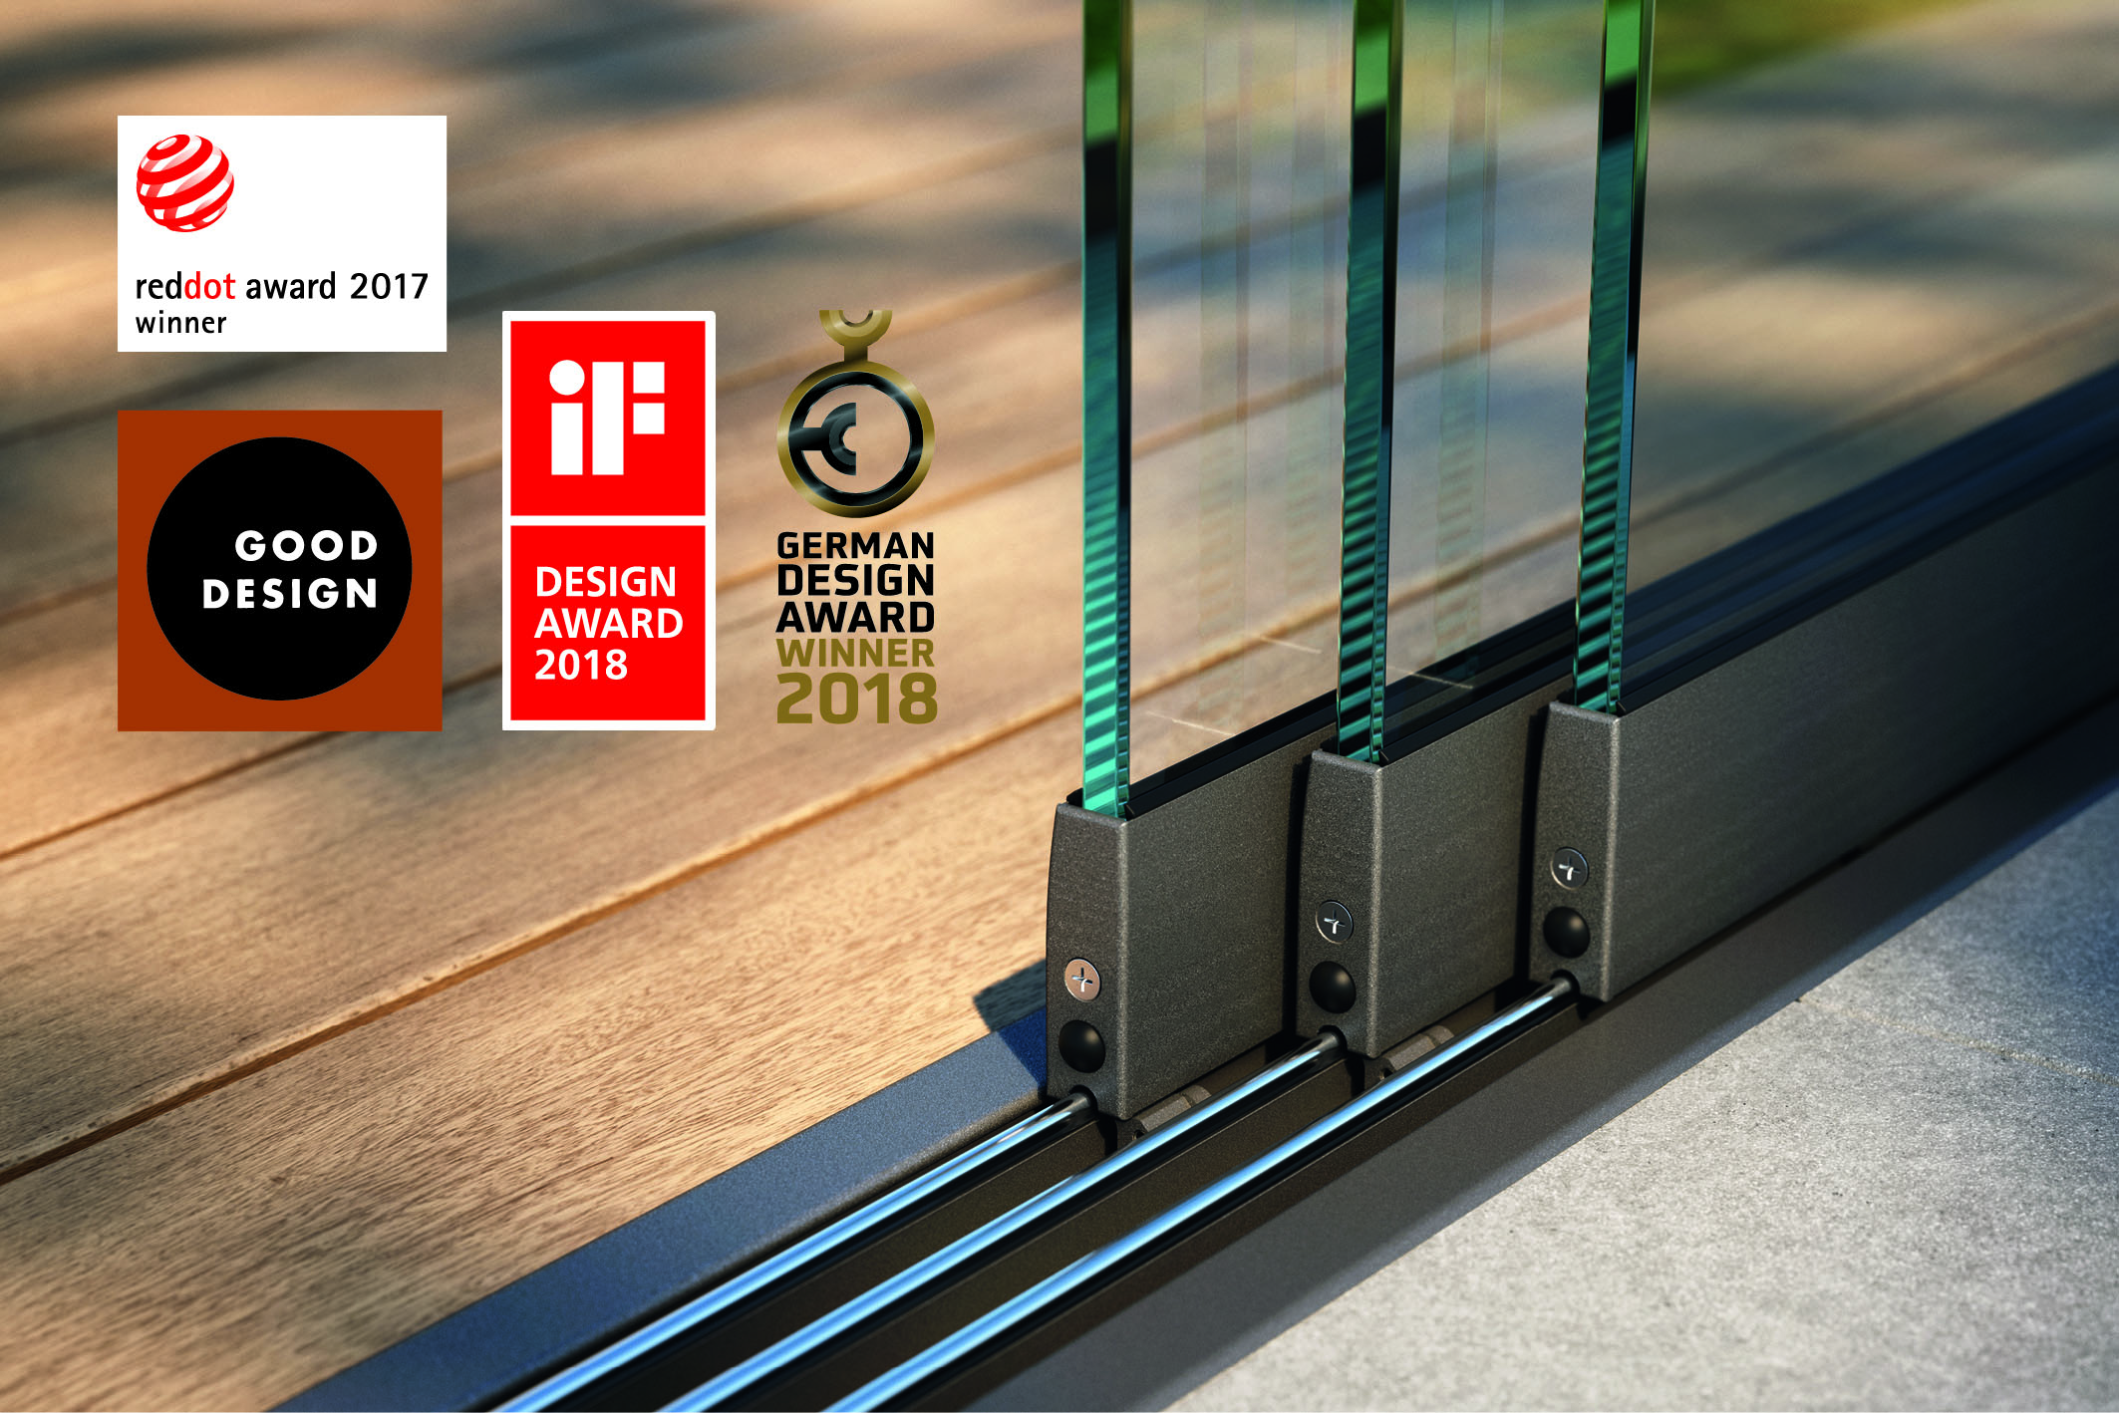
Image 2 :
La paroi coulissante en verre w17 easy a été récompensée par le Good Design Award et l'iF Design Award.

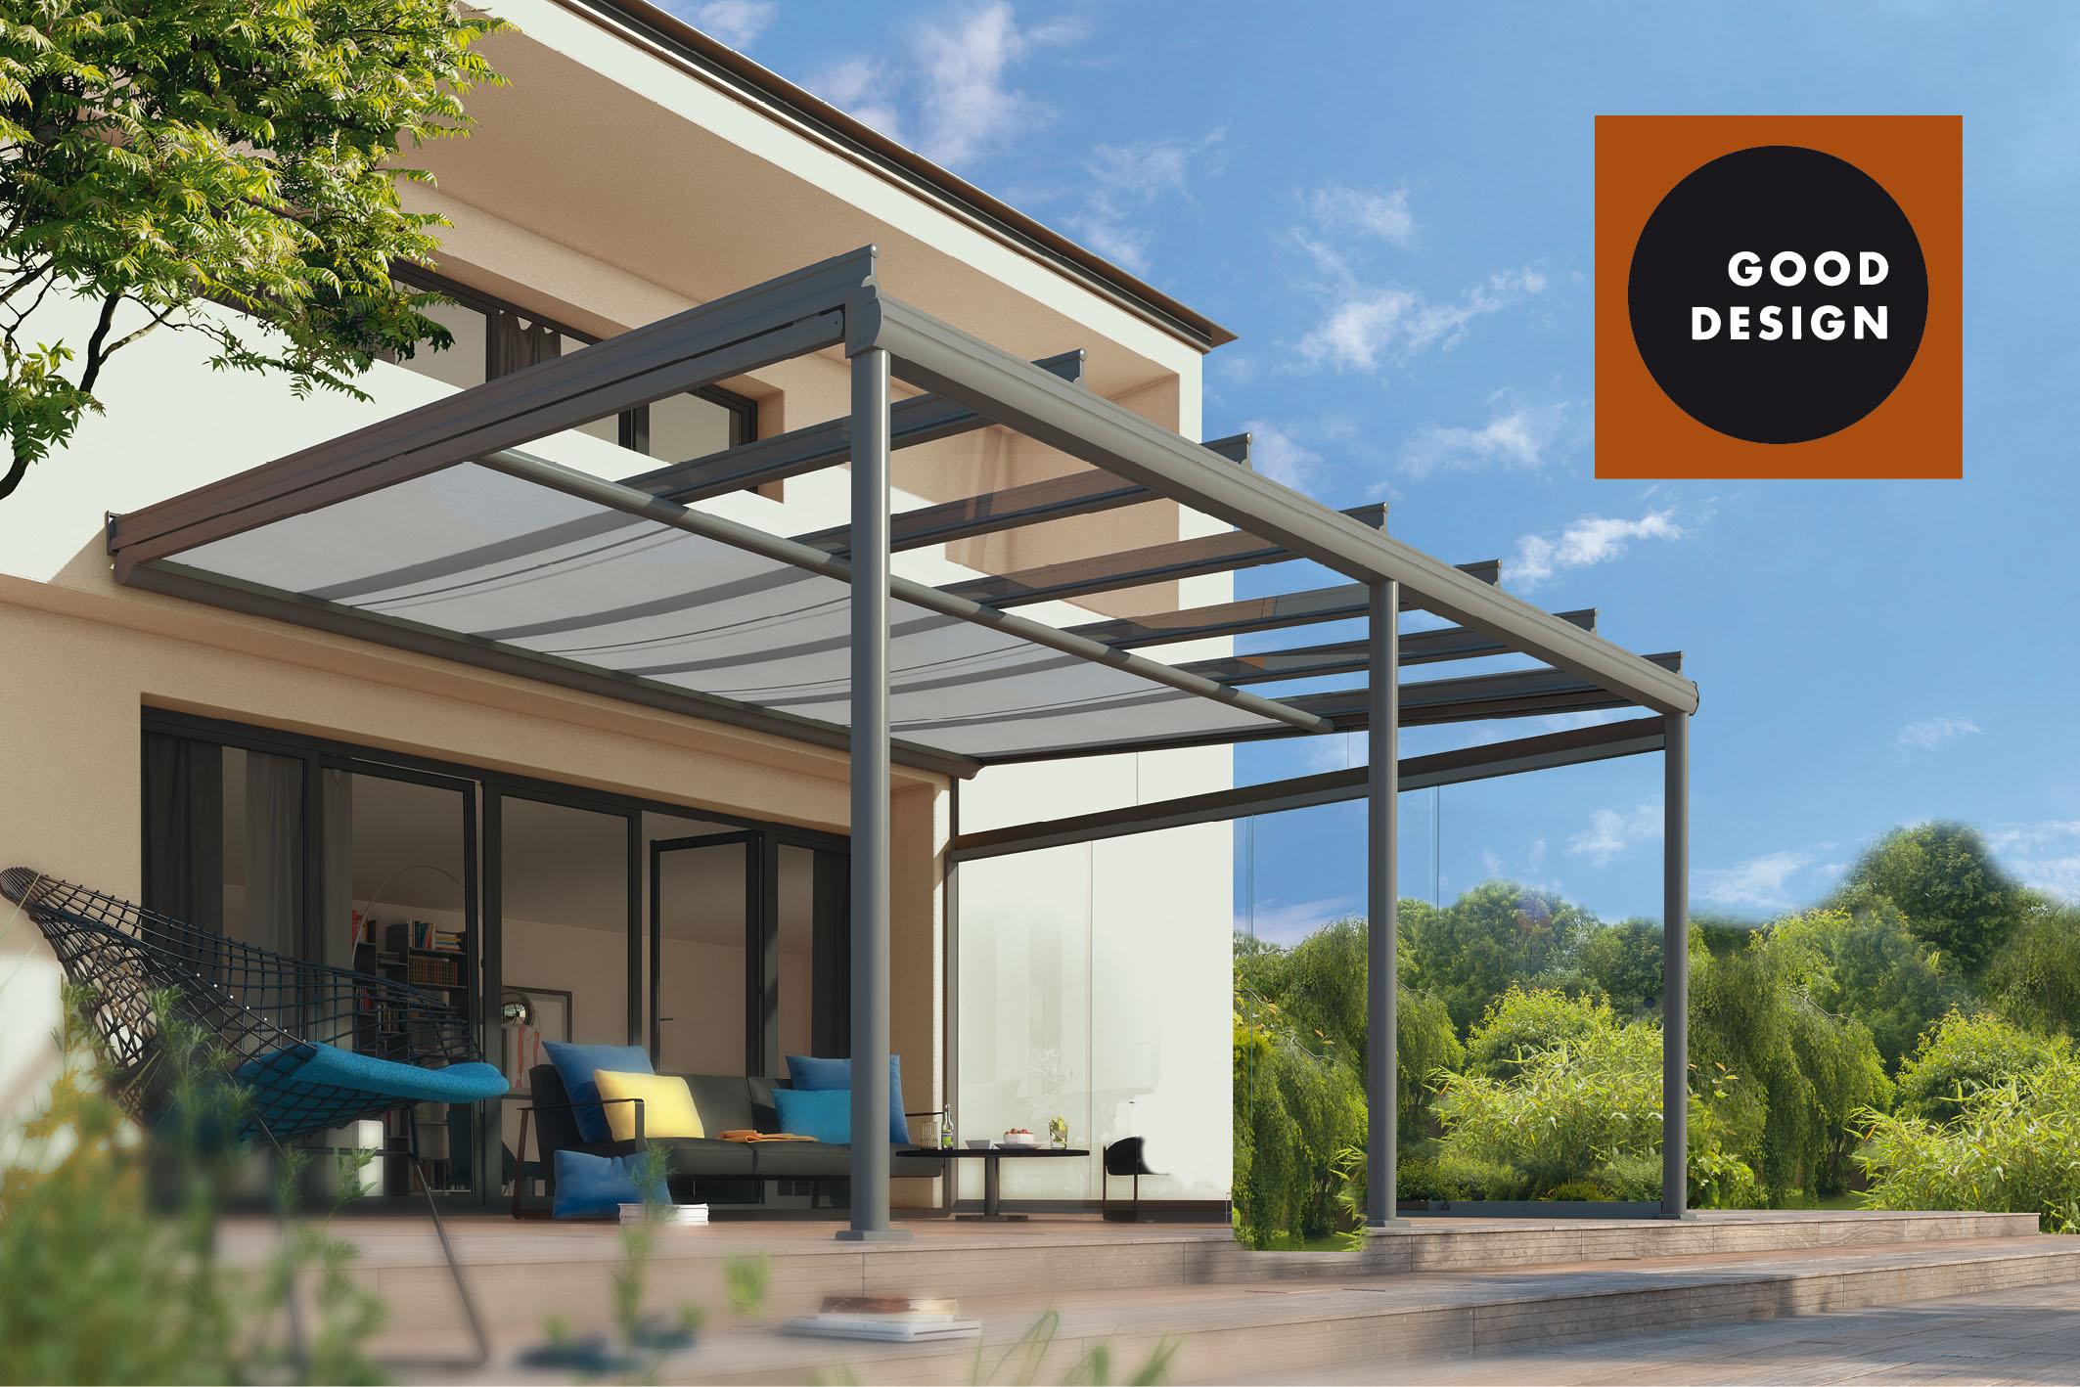
Image 3 :
Le store de véranda de dessous de toiture Sottezza II a remporté le Good Design Award.

Photos : Weinor GmbH & Co. KG

